**به دست آوردن ضرایب سری فوریه :**

**ابتدا از روی شکل، ضابطه تایع را به دست می آوریم.**

**برای محاسبه ی ضرائب سری فوریه، از دستور QUAD استفاده میکنیم.**

**الف)**

**a_0**

**=**

**0.3333**

**شکل تابع f به صورت زیر است:**

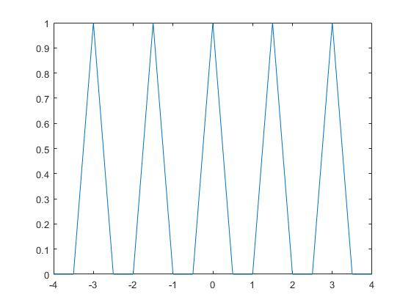

**ب)**

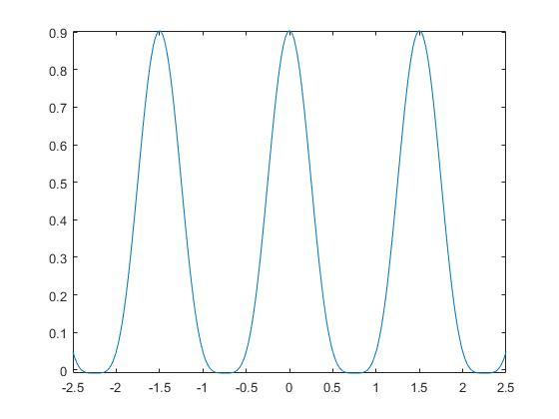

**ج)**

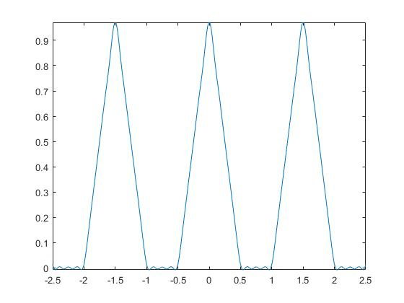

**د)**

